THE PENINSULA HOTELS LANZA LA EXPOSICIÓN EXPERIENCIAL EN THE PENINSULA PARIS: ‘ART IN RESONANCE’

Las obras de arte comisionadas a las artistas Elise Morin y Saya Woolfalk, ‘Never-before-seen’, se exhiben en el hotel desde ahora y hasta el 15 de noviembre junto con la popular instalación de Iván Navarro titulada, ‘HOME’

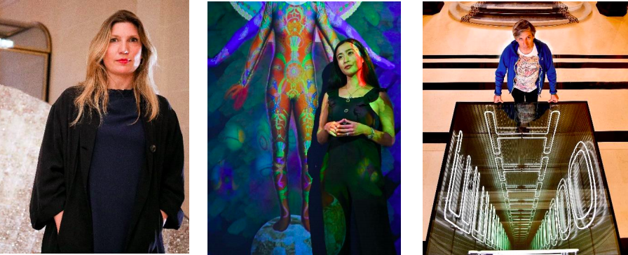
Los artistas: Elise Morin, Saya Woolfalk e Iván Navarro

The Peninsula Hotels presentó el nuevo capítulo de su programa global de arte contemporáneo, ‘Art in Resonance’, con una celebración en The Peninsula Paris a la que asistieron notables personalidades del mundo del arte, incluyendo Kerby Jean-Raymond, Selby Drummond y Olivia Palermo. Las instalaciones artísticas inmersivas recientemente creadas por Saya Woolfalk –artista nacida en Japón pero que reside en Nueva York– y la artista francesa, Elise Morin, está exhibidas desde ahora y hasta el 15 de noviembre en el lujoso hotel. La escultura de neón del artista chileno, Iván Navarro, llamada ‘HOME’ –también comisionada por The Peninsula Hotels– regresa luego de su revelación durante el lanzamiento mundial de ‘Art in Resonance’ en Hong Kong el pasado mes de marzo.

"El éxito y la reacción ante el lanzamiento mundial de nuestro programa en Hong Kong, han demostrado que el arte hotelero ha entrado en una nueva era", dijo Carson Glover, vicepresidente de mercadotecnia y comunicación de marca, The Peninsula Hotels. "Fue conmovedor percibir cómo las piezas de nuestros artistas agitaban las emociones de quienes las veían y estamos sumamente entusiasmados porque ahora nuestras recién lanzadas instalaciones en París, sorprenden y deleitan al mismo nivel a nuestros visitantes".

Continuando la conversación

Las tres obras actualmente exhibidas en The Peninsula Paris están diseñadas para generar conversaciones significativas. Hablando de cada pieza, Bettina Prentice, co-curadora de ‘Art in Resonance’, dijo: “Woolfalk investiga una amplia definición de diversidad cultural; te atrae con sus deslumbrantes proyecciones inmersivas que imaginan una utopía post-racial. El trabajo de Morin también usa la belleza para atraer al espectador, haciendo referencia al paisaje y la naturaleza mientras se enfoca en el 'ciclo de vida' de los objetos hechos por el hombre y su carga material en este planeta; mientras que Navarro usa el espacio y la luz para alentar a su audiencia a reimaginar el concepto de ‘hogar’".

Isolde Brielmaier, co-curadora de ‘Art in Resonance’ agregó: “Para la iteración de París, Bettina y yo trabajamos juntas una vez más con The Peninsula Hotels, para identificar artistas emergentes o de experiencia reciente y cuyo trabajo aborda temas importantes de nuestro tiempo. Al comisionar nuevos trabajos directamente a los artistas, brindándoles apoyo financiero y logístico, The Peninsula Hotels ha hecho posible que sus proyectos soñados se hagan realidad”.

Estilo sustentable

Con el lanzamiento de ‘Art in Resonance’ durante la última Paris Fashion Week, The Peninsula Hotels también celebró con orgullo la primera presentación de moda en París de la marca de accesorios de diseño artesanal, Brother Vellies, el pasado 26 de septiembre en The Peninsula Paris. Fundada por Aurora James, la galardonada marca de moda por la Vogue CFDA, trabaja con talleres en todo el mundo para crear y conservar empleos artesanales en áreas donde las oportunidades de trabajo son escasas. "Usar la moda como vehículo para crear y conservar empleos artesanales a largo plazo alrededor del mundo, es lo más impactante que esta industria puede ofrecer al planeta y a nuestra humanidad en este momento", dijo James. "Estoy muy agradecida con The Peninsula Hotels por reconocer la importancia del trabajo que pretendemos hacer en Brother Vellies". Los huéspedes y visitantes de The Peninsula Paris ahora pueden ver una selección de piezas de la nueva colección en el hotel.

Un festín no solo para la vista

Como parte de este programa, un menú especial de tres tiempos inspirado en el arte se sirve en el restaurante Le Lobby del hotel durante el almuerzo y la cena, mismo que estará disponible el tiempo que dure la instalación de ‘Art in Resonance’ en The Peninsula Paris. La comida comenzará con una roseta de calabaza otoñal estilo laberinto, que juega con la perspectiva y el volumen a través de la presencia de motivos recurrentes. Enseguida, los comensales serán fascinados con un plato otoñal de vegetales y pescado de agua dulce, inspirado en Mondrian –basándose en el trabajo abstracto del artista para entregar un platillo sorprendentemente original y colorido–. La experiencia se completa con un postre de pirámide de chocolate de yuzu (cítrico de Asia Oriental), inspirado en el logotipo de ‘Art in Resonance’. El menú tiene un precio de 60 euros por persona, la reserva se puede realizar en +331 58 12 67 54 o a lobbyppr@peninsula.com.

Redefiniendo el arte hotelero

El famoso programa de arte contemporáneo de The Peninsula Hotels, ‘Art in Resonance’, se lanzó en Hong Kong en marzo de 2019. La marca de lujo fungió como el Hotel Aliado Oficial de Art Basel Hong Kong y dio a conocer su iniciativa de arte global con duración de varios años, con una impresionante variedad de nuevas comisiones inmersivas en su propiedad insignia. Los artistas expuestos en Hong Kong incluyeron a Iván Navarro (n. 1967, Chile), Janet Echelman (n. 1966, Estados Unidos), MINAX (fundada en 2005, China) y Timothy Paul Myers (n. 1972, Australia).

Después de París, ‘Art in Resonance’ volverá a The Peninsula Hong Kong en marzo de 2020 para revelar un nuevo conjunto de instalaciones inspiradoras y así arrancar con el Mes del Arte de la ciudad. Después de The Peninsula Hong Kong, los amantes del arte pueden ver una selección de piezas de ‘Art in Resonance’ en The Peninsula Tokyo en abril de 2020, donde se agregará otra comisión de artistas locales al programa.

###

Acerca de The Peninsula Paris
The Peninsula Paris es una empresa conjunta entre Katara Hospitality y The Hongkong and Shanghai Hotels, Limited (HSH). Con una ubicación perfecta en el 19 de la avenida Kléber, cerca del Arco del Triunfo, The Peninsula se encuentra en el corazón de París, a pocos pasos de algunos de los monumentos, museos y distritos comerciales de lujo más famosos del mundo. The Peninsula alberga 200 lujosas habitaciones, incluidas 86 suites. Inspiradas en la alta costura, las suites temáticas del hotel The Peninsula Paris, algunas de las más amplias de la capital francesa y las más personalizadas del mundo, son verdaderas vitrinas del patrimonio y savoir faire franceses.

Acerca de The Hongkong and Shanghai Hotels, Limited (HSH)
Incorporado en 1866 al listado del Hong Kong Stock Exchange (00045), The Hongkong and Shanghai Hotels, Limited es la compañía de un Grupo dedicado a la propiedad, desarrollo y manejo de prestigiosos hoteles y propiedades comerciales y residenciales en locaciones clave de Asia, Estados Unidos y Europa, así como al suministro de turismo y entretenimiento, gestión de clubes y otros servicios. El portafolio de The Peninsula Hotels está conformado por The Peninsula Hong Kong, The Peninsula Shanghai, The Peninsula Beijing, The Peninsula Tokyo, The Peninsula Bangkok, The Peninsula Manila, The Peninsula New York, The Peninsula Chicago, The Peninsula Beverly Hills y The Peninsula Paris. Los proyectos en desarrollo incluyen a The Peninsula London y The Peninsula Yangon. El portafolio de propiedades del Grupo, incluye al complejo The Repulse Bay Complex, The Peak Tower y el edificio St. John’s Building en Hong Kong; The Landmark en la ciudad de Ho Chi Minh, Vietnam; 1-5 Grosvenor Place en Londres, Reino Unido y 21 avenue Kléber en París, Francia. El portafolio de clubes y servicios del Grupo incluyen The Peak Tram en Hong Kong; Thai Country Club en Bangkok, Tailandia; Quail Lodge & Golf Club en Carmel, California; la consultora Peninsula Clubs and Consultancy Services, Peninsula Merchandising y Tai Pan Laundry en Hong Kong.
- CONTACTO

- Sandy Machuca
- Public Relations Manager
- Av. Paseo de la Reforma 26. Col. Juárez, C.P. 06600
- Ciudad de México, CDMX
- Of. 6392.1100 Ext. 3415
- M: 04455 2270 5536
- sandy@another.co
- www.peninsula.com/en/newsroom
- www.peninsula.com

- Jennifer Ornelas
- Sr. Account Executive
- Av. Paseo de la Reforma 26. Col. Juárez, C.P. 06600
- Ciudad de México, CDMX
- Of. 6392.1100
- jennifer.hernandez@another.co
- www.peninsula.com/en/newsroom
- www.peninsula.com

